Tutorial install aplikasi e-learning sekolah pada localhost :

disclaimer  
\*aplikasi berjalan pada PHP versi 6 ke atas hingga 7.2 ke bawah.

-jika belum memiliki local server seperti XAMPP silahkan install melalui link dibawah ini

Xampp : <https://sourceforge.net/projects/xampp/files/XAMPP%20Windows/7.1.9/>

-jika sudah punya. Silahkan ekstrak file elearning.zip pada folder atau direktori C -> XAMPP -> HTDOC

-kemudian import file elearning.sql dari folder elearning ke dalam phpmyadmin :

1. nyalakan apache dan phpMyAdmin pada xampp control.

2. Masuk ke halaman phpmyadmin dengan cara menuju ke alamat http://localhost/phpmyadmin

Import file. Dan pilih file elearning.sql lalu klik go

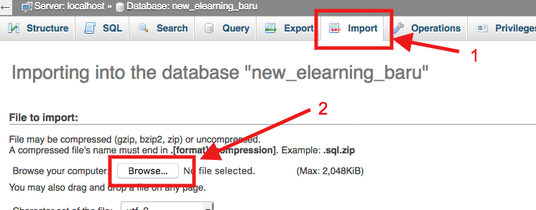

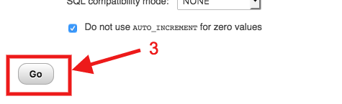

-kemudian masuk ke url <http://localhost/elearning>. Dan login sebagai admin dengan akun :

Username: [elearning.sman3@gmail.com](mailto:elearning.sman3@gmail.com)

pass: admin

pass gmail (jika diperlukan) : @dminSman3

